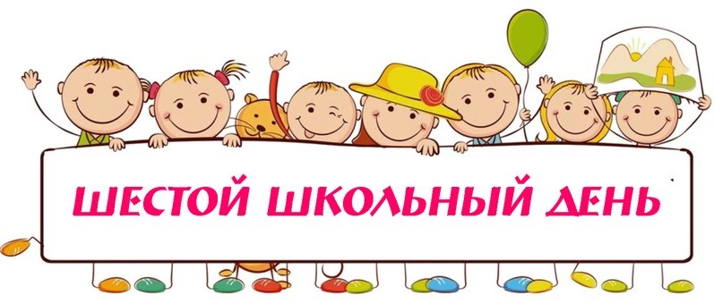 ***ПЛАН***

***мероприятий***

***на 28 декабря 2019 года***

|  |  |  |  |  |  |
| --- | --- | --- | --- | --- | --- |
| ***№*** | ***Мероприятие*** | ***Время***  ***проведения*** | ***Место***  ***проведения*** | ***Участники*** | ***Ответственные*** |
| **1.** | **Работа кружков, секций** | **по расписанию** |  | **5 - 11 классы** | **Руководители кружков, секций** |
| **2.** | **Работа объединений по интересам** | **по расписанию** |  | **2 – 9 классы** | **Руководители объединений по интересам** |
| **3.** | **Работа факультативов (физика, биология, химия)** | **по расписанию** |  | **10-11 классы** | **Пономарева С.В.**  **Усюкевич О.Д.**  **Храмцевич Е.Г.** |
| **4.** | **Занятия в психологической мастерской «Ветер перемен»** | **10.00** | **к-т психологии** | **11-е классы** | **Курцевич И.А.** |
| **6.** | **В гости к Деду Морозу** | **9.00** | **Налибокская пуща** | **1 «Б»** | **Янковская В.В.** |
| **7.** | **Посещение центра атомной энергетики, мастер-класс по приготовлению пиццы** | **8.00** | **г. Минск** | **5 «В», 5»Г»,**  **6 «Г»** | **Космач О.И.,Барковская Е.В.,**  **Яркевич Л.Н.** |
| **8.** | **Спортивный час «Веселые старты»** | **10.00** | **малый зал** | **4-е классы** | **Чирица А.М.** |
| **9.** | **Рождественские встречи** | **17.00** | **каб. 35** | **9 «Б» класс** | **Малиновская А.М.** |
| **10.** | **Игровая программа по этикету: «Посещение театра, музея, кинотеатра»** | **11.00** | **каб. 64** | **3-е классы** | **Черникович Е.Г.** |

**Заместитель директора**

**по воспитательной работе Е.В.Барковская**